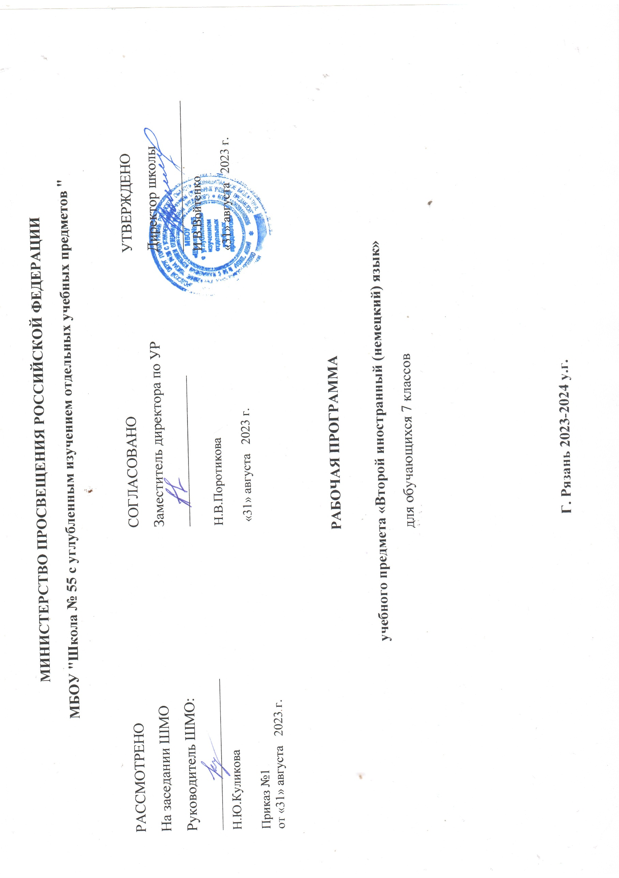

Пояснительная записка

Данная рабочая программа разработана на основе авторской программы немецкого языка М.Аверина, Ф.Джин, Л.Рорман (Horizonte. Deutsch als zweite Fremdsprache. 5-9 классы: программа – М: Просвещение, 2016).
В соответствии с требованиями Федерального государственного образовательного стандарта основного общего образования предмет «Немецкий язык» изучается с 5-го по 9-й класс (170 часов). 7-й класс – 1 час в неделю (34 часа)

Учебно-тематический план

№ раздела | Наименование раздела | Количество часов
 |  | Всего | Теоретические занятия | Контрольные работы
1 | Как было на каникулах | 5 | 4 | 1
2 | Мои планы | 5 | 4 | 1
3 | Дружба | 5 | 4 | 1
4 | Картины и звуки | 5 | 4 | 1
5 | Взаимоотношения | 5 | 4 | 1
6 | Это мне нравится | 5 | 4 | 1
7 | Подробнее о себе | 4 | 3 | 1
Итого | 7 | 34 | 27 | 7

Содержание программы:
Предметное содержание речи
Социально-бытовая сфера. Общение в семье и в школе, межличностные отношения с друзьями и знакомыми.
Социально-культурная сфера. Молодёжь в современном обществе. Досуг молодёжи: посещение кружков, спортивных секций и клубов по интересам. Страна/страны изучаемого языка, их культурные достопримечательности. Путешествие по своей стране и за рубежом, его планирование и организация, места и условия проживания туристов, осмотр достопримечательностей. Природа и экология, научно-технический прогресс.
Учебно-трудовая сфера. Современный мир профессий. Возможности продолжения образования в высшей школе. Проблемы выбора будущей сферы трудовой и профессиональной деятельности, профессии, планы на ближайшее будущее. Языки международного общения и их роль при выборе профессии в современном мире.
Социально-культурная сфера: Каникулы: где и с кем дети проводят каникулы; Чем дети занимаются на каникулах; погода летом. Путешествие: подготовка к путешествию; выбор места отдыха; Выбор одежды, покупка продуктов, досуг и увлечения, дружба, средства массовой информации, хобби
Учебно-трудовая сфера: Школа. Школьные будни; система образования в Германии и в России; типы школ в Германии; школьные предметы и оценки в Германии; изучение иностранных языков.
Речевые умения
Произносительная сторона речи
Активизируются фонетические навыки учащихся, систематизируются и совершенствуются приемы восприятия аудиотекста.
Лексическая сторона речи
Для продуктивного и рецептивного усвоения в 7 классе предлагаются около 80 лексических единиц. Большинство лексических единиц усваиваются учащимися рецептивно при чтении текстов. Продуктивное расширение словарного запаса происходит в рамках изучаемых тем, когда учащиеся учатся высказываться в устной и письменной формах, использовать языковой материал, соответствующий ситуации речевого общения, для информирования, выражения своего мнения, отношения к чему-либо.
Грамматическая сторона речи
Расширяются знания, усвоенные учащимися на начальном этапе, совершенствуются ранее приобретенные грамматические навыки, усваиваются более сложные грамматические явления. Целью работы является развитие у учащихся умений корректно оформлять свои высказывания. Учащиеся должны также уметь узнавать грамматические явления в тексте, владеть необходимой грамматической терминологией для работы с грамматическими справочниками.
Коммуникативные умения
Развитие коммуникативных умений, как и на первом этапе обучения немецкому языку, осуществляется в тесной взаимосвязи с овладением языковыми средствами, страноведческой и предметной информацией, необходимыми общеучебными и компенсационными умениями, а также в процессе дальнейшего развития социальной активности учащихся и более глубокого осознания ими творческого характера усвоения языка. Учащиеся должны уметь по окончании 7 класса в наиболее типичных ситуациях повседневного устного и письменного общения, используя простые предложения и языковые средства:
- вступать в социальные контакты и поддерживать их: обратиться к кому-либо с просьбой о чем-либо, представиться, поприветствовать кого-либо, спросить о самочувствии, поблагодарить кого-либо за что-либо; отреагировать на подобные высказывания в свой адрес;
- запрашивать или сообщать какую-либо информацию, касающуюся известных учащемуся тем (например, спросить о том, как зовут партнера по общению, о его семье и месте проживания и др.);
- высказать на элементарном уровне свое мнение, подтвердить или опровергнуть что-либо, выразить свое отношение (нравится/не нравится) и реагировать на высказанные чувства, эмоции партнеров по общению;
- побуждать кого-либо к чему-либо (попросить, разрешить, запретить, посоветовать, отсоветовать сделать что-либо) и реагировать на побуждение, высказанное в свой адрес;
- кратко описывать что-либо или рассказывать о чем-либо, давая на элементарном уровне оценку прочитанной/увиденной/прослушанной информации с точки зрения ее новизны или значимости для учащегося (например, интересно/не интересно, нравится/не нравится);
-делать небольшие краткие сообщения на знакомые темы, например, о своей семье, других людях, учебном заведении, будущей работе.
Общеучебные и компенсаторные умения
- пользоваться ключевыми словами, планом, текстом, изобразительной наглядностью в качестве опор для построения собственных устных и письменных высказываний;
- делать несложные записи в процессе чтения или прослушивания текста и использовать их в процессе подготовки своих высказываний; сличать образец с написанным учащимся текстом;
-перефразировать высказывание, выразить сложную мысль простыми языковыми средствами; пользоваться словарями; строить логичное и последовательное высказывание.

Результаты обучения учащихся:
- Личностные результаты:
У обучающихся будут сформированы:
- готовность и способность к саморазвитию и личностному самоопределению;
- сформированность их мотивации к обучению и целенаправленной познавательной деятельности;
- способность ставить цели и строить жизненные планы;
- способность к осознанию российской идентичности в поликультурном социуме;

Изучение иностранного языка требует последовательных и регулярных усилий, постоянной тренировки, что способствует развитию
таких качеств, как дисциплинированность, трудолюбие и целеустремленность. Множество творческих заданий, используемых при
обучении языку, требуют определенной креативности, инициативы, проявления индивидуальности.
С другой стороны, содержательная сторона предмета такова, что при обсуждении различных тем школьники касаются вопросов
межличностных отношений, говорят о вечных ценностях и правильном поведении членов социума, о морали и нравственности.
При этом целью становится не только обучение языку как таковому, но и развитие у школьников эмпатии, т. е. умения сочувствовать,
сопереживать, ставить себя на место другого человека.
Ученики учатся отстаивать национальные и общечеловеческие (гуманистические, демократические) ценности, свою гражданскую позицию.

- Метапредметные результаты включают освоенные обучающимися межпредметные понятия и универсальные учебные действия
(регулятивные, познавательные, коммуникативные), способность их использования в учебной, познавательной и социальной практике,
самостоятельность планирования и осуществления учебной деятельности и организации учебного сотрудничества с педагогами и
сверстниками, построение индивидуальной образовательной траектории.
Обучающиеся научатся:
- умению планировать свое речевое и неречевое поведение;
- умению взаимодействовать с окружающими, выполняя разные социальные роли;
- умению обобщать, устанавливать аналогии, классифицировать, самостоятельно выбирать основания и критерии для
классификации, устанавливать причинно-следственные связи, строить логическое рассуждение, умозаключение (индуктивное,
дедуктивное и по аналогии) и делать выводы;
- умению владеть исследовательскими учебными действиями, включая навыки работы с информацией: поиск и выделение нужной
информации, обобщение и фиксация информации;
- умению организовывать учебное сотрудничество и совместную деятельность с учителем и сверстниками; работать индивидуально
и в группе: находить общее решение, формулировать и отстаивать свое мнение;
- умению смыслового чтения, включая умение определять тему, прогнозировать содержание текста по заголовку/по ключевым
словам, умение выделять основную мысль, главные факты, опуская второстепенные, устанавливать логическую последовательность
основных фактов;
- умению осознанно использовать речевые средства в соответствии с речевой задачей для выражения коммуникативного намерения,
своих чувств, мыслей и потребностей;
- умению использовать информационно-коммуникационные технологии;
- умению осуществлять регулятивные действия самонаблюдения, самоконтроля, самооценки в процессе коммуникативной деятельности
на иностранном языке.

- Предметные результаты включают освоенные обучающимися в ходе изучения учебного предмета специфические для данной
предметной области умения, виды деятельности по получению нового знания в рамках учебного предмета, его преобразованию
и применению в учебных, учебно-проектных ситуациях.
Обучающиеся научатся:
- формированию дружелюбного и толерантного отношения к ценностям иных культур, оптимизма и выраженной личностной позиции
в восприятии мира, в развитии национального самосознания на основе знакомства с жизнью своих сверстников в других странах,
с образцами зарубежной литературы разных жанров, с учетом достигнутого обучающимися уровня иноязычной компетентности;
- формированию и совершенствованию иноязычной коммуникативной компетенции; расширению и систематизации знаний
о языке; расширению лингвистического кругозора и лексического запаса, дальнейшему овладению общей речевой культурой;
- достижению допорогового уровня иноязычной коммуникативной компетенции;
- созданию основы для формирования интереса к совершенствованию достигнутого уровня владения изучаемым иностранным
языком, в том числе на основе самонаблюдения и самооценки, к изучению второго иностранного языка, к использованию
иностранного языка как средства получения информации, позволяющего расширить свои знания в других предметных областях.
- Универсальные учебные действия (общеучебные умения):
регулятивные:
- определять цель учебной деятельности возможно с помощью учителя и самостоятельно искать средства ее осуществления;
- обнаруживать и формулировать учебную проблему совместно с учителем, выбирать тему проекта в ходе «мозгового штурма»
под руководством учителя;
- составлять план выполнения задачи, проекта в группе под руководством учителя;
- оценивать ход и результаты выполнения задачи, проекта;
- критически анализировать успехи и недостатки проделанной работы.
познавательные:
- самостоятельно находить и отбирать для решения учебной задачи необходимые словари, энциклопедии, справочники,
информацию из Интернета;
- выполнять универсальные логические действия:
—анализ (выделение признаков),
—синтез (составление целого из частей, в том числе с самостоятельным достраиванием),
—выбирать основания для сравнения, классификации объектов,
—устанавливать аналогии и причинно-следственные связи,
—выстраивать логическую цепь рассуждений,
—относить объекты к известным понятиям;
- преобразовывать информацию из одной формы в другую:
—обобщать информацию в виде таблиц, схем, опорного конспекта,
—составлять простой план текста (в виде ключевых слов, вопросов);
коммуникативные:
- четко и ясно выражать свои мысли;
- отстаивать свою точку зрения, аргументировать ее;
- учиться критично относиться к собственному мнению;
- слушать других, принимать другую точку зрения, быть готовым изменить свою;
- организовывать учебное взаимодействие в группе (распределять роли, договариваться друг с другом);
5. Специальные учебные умения:
- сравнивать явления русского и немецкого языков на уровне отдельных грамматических явлений, слов, словосочетаний и предложений;
- владеть различными стратегиями чтения и аудирования в зависимости от поставленной речевой задачи
(читать/слушать текст с разной глубиной понимания);
- ориентироваться в иноязычном печатном и аудиотексте, кратко фиксировать содержание сообщений, составлять
субъективные опоры для устного высказывания в виде ключевых слов, объединенных потенциальным контекстом,
зачина, концовки, отдельных предложений;
- вычленять в тексте реалии, слова с культурным компонентом значения, анализировать их семантическую структуру,
выделять культурный фон, сопоставлять его с культурным фоном аналогичного явления в родной культуре,
выявлять сходства и различия и уметь объяснять эти различия иноязычному речевому партнеру или человеку, не владеющему
иностранным языком;
- догадываться о значении слов на основе языковой и контекстуальной догадки, словообразовательных моделей;
- использовать выборочный перевод для уточнения понимания текста;
- узнавать грамматические явления в тексте на основе дифференцирующих признаков;
- действовать по образцу или аналогии при выполнении отдельных заданий и порождении речевого высказывания на изучаемом языке;
- пользоваться справочным материалом: грамматическими и лингвострановедческими справочниками, схемами и таблицами, двуязычными словарями, мультимедийными средствами;
- овладевать необходимыми для дальнейшего самостоятельного изучения английского языка способами и приемами.
В ценностно-ориентационной сфере:
- представление о языке как средстве выражения чувств, эмоций, основе культуры общения;
- достижение взаимопонимания в процессе устного и письменного общения с носителями иностранного языка,
установление межличностных, межкультурных контактов в доступных пределах;
- представление о целостном полиязычном и поликультурном мире, осознание места и роли родного и иностранного языков в
этом мире как средства общения, познания, самореализации и социальной адаптации;
- приобщение к ценностям мировой культуры как через источники информации на иностранном языке (в том числе
мультимедийные), так и через непосредственное участие в школьных обменах, туристических поездках, молодежных форумах.
В эстетической сфере:
- владение элементарными средствами выражения чувств и эмоций на иностранном языке;
- стремление к знакомству с образцами художественного творчества на иностранном языке и средствами иностранного языка;
- развитие чувства прекрасного в процессе обсуждения современных тенденций в живописи, музыке, литературе.
В трудовой и физической сферах:
- формирование самодисциплины, упорства, настойчивости, самостоятельности в учебном труде;
- умение работать в соответствии с намеченным планом, добиваясь успеха;
- стремление вести здоровый образ жизни (режим труда и отдыха, питание, спорт, фитнес).
- Предметные результаты изучения иностранного языка, в том числе немецкого языка на начальном этапе состоят в следующем:

В коммуникативной сфере (т. е. во владении иностранным языком как средством общения):
Речевая компетенция в следующих видах речевой деятельности:
Говорение:
- вести элементарный этикетный диалог в ограниченном круге типичных ситуаций общения, диалог-расспрос (вопрос — ответ)
и диалог — побуждение к действию;
- уметь на элементарном уровне рассказывать о себе, семье, домашнем животном, о третьем лице, хобби, любимом
школьном предмете, школьных принадлежностях, покупке; описывать предмет, картинку; кратко характеризовать персонаж;
- вербально сигнализировать понимание или непонимание, переспросить, попросить повторить сказанное, говорить громче, сказать
слово по буквам;
- уметь дать оценочное суждение или выразить своё мнение и кратко аргументировать его;
- выразить сожаление или радость, поблагодарить и ответить на благодарность;
Аудирование:

- воспринимать на слух и полностью понимать речь учителя, одноклассников;
- воспринимать на слух и понимать основное содержание несложных аутентичных аудио- и видеотекстов, относящихся к
разным коммуникативным типам речи (сообщение/интервью);
- воспринимать на слух и выборочно понимать с опорой на языковую догадку и контекст краткие, несложные аутентичные
прагматические аудио- и видеотексты с выделением нужной/интересующей информации;
Чтение:
- читать аутентичные тексты разных жанров и стилей с пониманием основного содержания;
- читать несложные аутентичные тексты разных жанров и стилей с полным и точным пониманием и с использованием
различных приёмов смысловой переработки текста (выборочного перевода, языковой догадки, в том числе с опорой
на первый иностранный язык), а также справочных материалов;
- читать аутентичные тексты с выборочным пониманием нужной/интересующей информации;
Письмо:
- заполнять анкеты и формуляры;
- писать поздравления, личные письма с опорой на образец с употреблением формул речевого этикета, принятых в странах изучаемого
языка;
- составлять план, тезисы устного или письменного сообщения.
Требования к уровню подготовки учащихся
Понимание | Я понимаю отдельные фразы и наиболее употребительные слова в высказываниях, касающихся важных для меня тем (например, основную информацию о себе и своей семье, о покупках, о месте, где живу, о работе).
Аудирование | Я понимаю, о чём идёт речь в простых, чётко произнесённых и небольших по объёму сообщениях и объявлениях.
Чтение | Я понимаю очень короткие простые тексты. Я могу найти конкретную легко предсказуемую информацию о простых текстах повседневного общения в рекламных проспектах, меню, расписаниях. Я понимаю простые письма личного характера.
Говорение:  Диалог  Монолог | Я умею общаться в простых типичных ситуациях, требующих непосредственного обмена информации в рамках знакомых мне теми видов деятельности. Я могу поддерживать предельно краткий разговор на бытовые темы и все же понимаю недостаточность, чтобы самостоятельно вести беседу.  Я могу, используя простые фразы и предложения, рассказать о своей семье.
Письмо | Я умею писать простые короткие записки и сообщения. Я могу написать несложное письмо личного характера (например, выразить кому-либо свою благодарность за что-либо)

